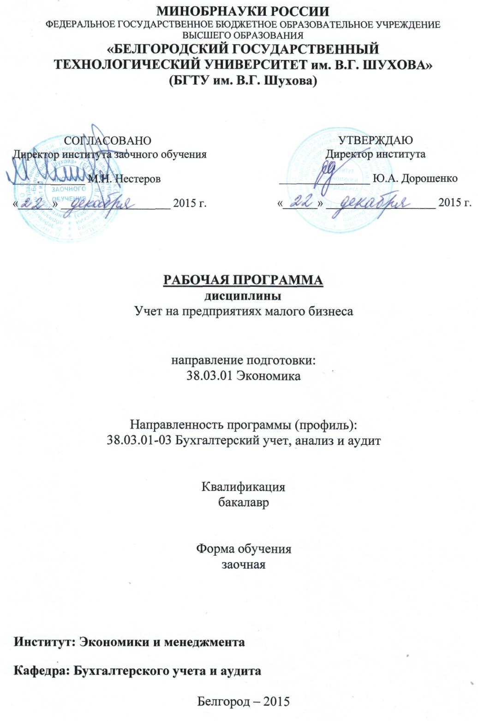
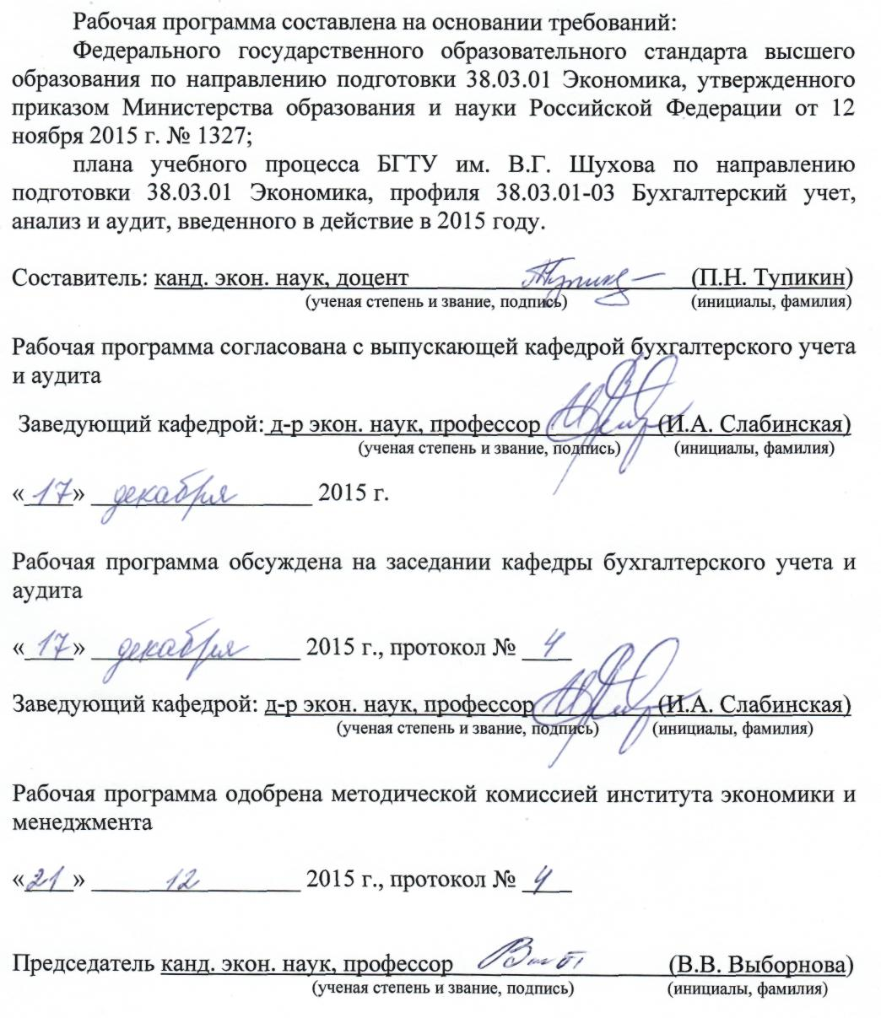

1. ПЛАНИРУЕМЫЕ РЕЗУЛЬТАТЫ ОБУЧЕНИЯ ПО ДИСЦИПЛИНЕ

Формируемые компетенции |  |  | Требования к результатам обучения
№ | Код компетенции | Компетенция | Требования к результатам обучения
Профессиональные
1 | ПК-14 | Способностью осуществлять документирование хозяйственных операций, проводить учет денежных средств, разрабатывать рабочий план счетов бухгалтерского учета организации и формировать на его основе бухгалтерские проводки | В результате освоения дисциплины обучающийся должен  Знать:  - систему нормативно-правового регулирования бухгалтерского учета;  - систему счетов бухгалтерского учета;  - процедуры документального и бухгалтерского оформления хозяйственных операций.  Уметь:  - формировать первичные учетные документы и осуществлять записи в учетных регистрах;  - составить рабочий план счетов бухгалтерского учета организации.  Владеть:  - техникой бухгалтерского оформления хозяйственных операций.
2 | ПК-17 | Способность отражать на счетах бухгалтерского учета результаты хозяйственной деятельности за отчетный период, составлять формы бухгалтерской и статистической отчетности, налоговые декларации | В результате освоения дисциплины обучающийся должен  Знать:  - систему счетов бухгалтерского учета;  - структуру и содержание бухгалтерской отчетности и налоговых деклараций малого предприятия.  Уметь:  - осуществлять записи в учетных регистрах и выявлять результаты хозяйственной деятельности малого предприятия за период;  - бухгалтерскую отчетность и налоговые декларации субъектов малого бизнеса  Владеть:  - методикой выявления результатов хозяйственной деятельности за отчетный период;  - техникой формирования бухгалтерской отчетности и налоговых деклараций малого предприятия.

2. МЕСТО ДИСЦИПЛИНЫ В СТРУКТУРЕ ОБРАЗОВАТЕЛЬНОЙ ПРОГРАММЫ

Содержание дисциплины основывается и является логическим продолжением следующих дисциплин:

№ | Наименование дисциплины (модуля)
1 | Бухгалтерский учет
2 | Налоги и налогообложение

Содержание дисциплины служит основой для изучения следующих дисциплин:

№ | Наименование дисциплины (модуля)
1 | Бухгалтерское дело

3. ОБЪЕМ ДИСЦИПЛИНЫ

Общая трудоемкость дисциплины составляет 4 зач. единицы, 144 часа.

Вид учебной работы | Всего  часов | Семестр  № 5 | Семестр  № 6
Общая трудоемкость дисциплины, час | 144 | 8 | 136
Контактная работа (аудиторные занятия), в т.ч.: | 18 | 2 | 16
лекции | 10 | 2 | 8
лабораторные | – | – | –
практические | 8 | – | 8
Самостоятельная работа студентов, в том числе: | 126 | 6 | 120
Курсовой проект | – | – | –
Курсовая работа | – | – | –
Расчетно-графическое задание | – | – | –
Индивидуальное домашнее задание | 9 | – | 9
Другие виды самостоятельной работы | 81 | 6 | 75
Форма промежуточной аттестации  (экзамен) | 36 | – | 36

4. СОДЕРЖАНИЕ ДИСЦИПЛИНЫ
4.1. Наименование тем, их содержание и объем

Курс 3 Семестр 5

№ п/п | Наименование раздела  (краткое содержание) | Объем на тематический раздел по видам учебной нагрузки, час
№ п/п | Наименование раздела  (краткое содержание) | Лекции | Практические  занятия | Лабораторные  занятия | Самостоятельная  работа
Установочная лекция
Основы организации бухгалтерского и налогового учета субъектов малого бизнеса
1. | Роль малого предпринимательства в экономике и регулирование деятельности субъектов малого бизнеса.  Роль малого бизнеса в экономике Основные критерии определения малого предприятия. Организационно-правовые формы малых предприятий. Регистрация и лицензирование деятельности малых предприятий. Программа содействия развития малого бизнеса в России. Основные аспекты деятельности малых предприятий. | 1 | - | - | 3
2. | Принципы организации бухгалтерского учета на малом предприятии.  Нормативно-правовое регулирование финансового учета. Учетная политика. Формы ведения учета, рабочий план счетов субъектов малого бизнеса. | 1 | - | - | 3
ИТОГО: |  | 2 | - | - | 6

Курс 3 Семестр 6

№ п/п | Наименование раздела  (краткое содержание) | Объем на тематический раздел по видам учебной нагрузки, час
№ п/п | Наименование раздела  (краткое содержание) | Лекции | Практические  занятия | Лабораторные  занятия | Самостоятельная  работа
- Основы организации бухгалтерского и налогового учета субъектов малого бизнеса
1. | Роль малого предпринимательства в экономике и регулирование деятельности субъектов малого бизнеса.  Роль малого бизнеса в экономике Основные критерии определения малого предприятия. Организационно-правовые формы малых предприятий. Регистрация и лицензирование деятельности малых предприятий. Программа содействия развития малого бизнеса в России. Основные аспекты деятельности малых предприятий. | - | 0,5 | - | 2
2. | Принципы организации бухгалтерского учета на малом предприятии.  Нормативно-правовое регулирование финансового учета. Учетная политика. Формы ведения учета, рабочий план счетов субъектов малого бизнеса. | - | 0,5 | - | 2
3. | Налоговый учет на предприятии малого бизнеса.  Режимы налогообложения для субъектов малого бизнеса. Сравнительная характеристика условий применения режимов налогообложения. Порядок смены налогового режима и последствия. Совмещение налоговых режимов. | 1 | 0,5 | - | 5
4. | Отчетность предприятий малого бизнеса.  Процедуры предшествующие формированию отчетности. Требования к формированию и представлению финансовой отчетности. Состав отчетности малого предприятия. | 1 | 0,5 | - | 5
ИТОГО: |  | 2 | 2 | - | 14
- Ведение бухгалтерского учета субъектами малого бизнеса
5. | Особенности учета внеоборотных активов.  Признание основных средств и нематериальных активов в учете, движение внеоборотных активов, начисление амортизации в бухгалтерском и налоговом учете по основным средствам и нематериальным активам, изменение стоимости основных средств. | 1 | 1 | - | 10
6. | Особенности учета запасов на малом предприятии. Классификация и признание материальных запасов, заготовление материальных запасов, оценка материальных запасов, материальная ответственность и складской учет. | 1 | 1 | - | 10
7. | Особенности учета затрат малого предприятия.  Классификация затрат, расходы включаемы в себестоимость, учет выпуска продукции и незавершенного производства Порядок признания расходов при УСН. | 1 | 1 | - | 10
8. | Особенности учета денежных средств и валютных операций.  Учет наличных денежных средств и кассовых операций, учет безналичных денежных средств и расчетов. | 1 | 1 | - | 10
9. | Особенности учета расчетов и обязательств.  Расчеты с поставщиками и подрядчиками, расчеты с персоналом по прочим операциям, расчеты с подотчетными лицами, расчеты по оплате труда, расчеты по налогам и сборам. | 1 | 1 | - | 10
10. | Особенности учета продажи и расчетов с покупателями, финансовых результатов и их использование.  Учет продажи товаров и расчетов с покупателями. Учет прочих доходов и расходов. Учет финансового результата и использования прибыли. | 1 | 1 | - | 11
 | ИТОГО: | 6 | 6 | - | 61
 | ВСЕГО: | 8 | 8 | - | 75

4.2. Содержание практических (семинарских) занятий

№ п/п | Наименование  раздела дисциплины | Тема практического (семинарского) занятия | К-во часов | К-во часов СРС
семестр № 6
1 | Раздел I. Основы организации бухгалтерского и налогового учета субъектов малого бизнеса | Роль малого предпринимательства в экономике и регулирование деятельности субъектов малого бизнеса. | 0,5 | 3
1 |  | Принципы организации бухгалтерского учета на малом предприятии. | 0,5 | 3
1 |  | Налоговый учет на предприятии малого бизнеса. | 0,5 | 3
1 |  | Отчетность предприятий малого бизнеса. | 0,5 | 3
2 | Раздел II. Ведение бухгалтерского учета субъектами малого бизнеса | Особенности учета внеоборотных активов. | 1 | 6
2 |  | Особенности учета запасов на малом предприятии. | 1 | 6
2 |  | Особенности учета затрат малого предприятия. | 1 | 6
2 |  | Особенности учета денежных средств и валютных операций. | 1 | 6
2 |  | Особенности учета расчетов и обязательств. | 1 | 6
2 |  | Особенности учета продажи и расчетов с покупателями, финансовых результатов и их использование. | 1 | 6
ВСЕГО: |  |  | 8 | 48

4.3. Содержание лабораторных занятий

Учебным планом не предусмотрены.

5. ФОНД ОЦЕНОЧНЫХ СРЕДСТВ ДЛЯ ПРОВЕДЕНИЯ ТЕКУЩЕГО КОНТРОЛЯ УСПЕВАЕМОСТИ, ПРОМЕЖУТОЧНОЙ АТТЕСТАЦИИ ПО ИТОГАМ ОСВОЕНИЯ ДИСЦИПЛИНЫ

5.1. Перечень контрольных вопросов (типовых заданий)

№ п/п | Наименование  раздела дисциплины | Содержание вопросов
1 | Раздел I. Основы организации бухгалтерского и налогового учета субъектов малого бизнеса | Контрольные вопросы для проведения текущего и промежуточного контроля  - Понятие субъекта малого бизнеса и его роль в экономике.  - Основные критерии определения субъекта малого бизнеса.  - Организационно-правовые формы субъектов малого бизнеса.  - Регистрация малых предприятий.  - Регистрация индивидуальных предпринимателей.  - Организация учета на малом предприятии.  - Учетная политика малого предприятия.  - Особенности рабочего плана счетов малого предприятия.  - Значение и содержание бизнес-плана малого предприятия.  - Особенности функционирования малых предприятий.  - Режимы налогообложения для субъектов малого бизнеса.  - Общий режим налогообложения.  - Специальные режимы налогообложения.  - Формы ведения бухгалтерского учета на предприятия малого бизнеса.  - Упрощенные форма ведения бухгалтерского учета.  - Особенности ведения Книги учета фактов хозяйственной деятельности.  - Форма ведения бухгалтерского учета с использованием регистров бухгалтерского учета имущества.  - Порядок использования упрощенной системы налогообложения.  - Выбор объекта налогообложения при упрощенной системе.  - Признание доходов при УСН.  - Признание расходов при УСН.  - Ведение Книги учета доходов и расходов предприятия.  - Налоговая отчетность при упрощенной системе налогообложения.  - Налогообложение субъектов малого бизнеса единым налогом на вмененный доход.  - Процедуры предшествующие формированию финансовой отчетности.  - Структура финансовой отчетности и порядок представления заинтересованным пользователям.  - Требования к формированию и представлению финансовой отчетности.
2 | Раздел II. Ведение бухгалтерского учета субъектами малого бизнеса | Контрольные вопросы для проведения текущего и промежуточного контроля  - Бухгалтерский учет основных средств. Ведение ведомости В-1.  - Особенности учета основных средств при смене налогового режима.  - Особенности учета материально-производственных запасов при смене налогового режима.  - Бухгалтерский учет нематериальных активов и прочих внеоборотных активов Ведение ведомости В-1.  - Бухгалтерский учет материально-производственных запасов Ведение ведомости В-2.  - Бухгалтерский учет выпуска готовой продукции. Ведение ведомости В-2 и В-3.  - Бухгалтерский учет расчетов с бюджетом и внебюджетными фондами.  - Учет расчетов по социальному страхованию и обеспечению.  - Бухгалтерский учет наличных денежных средств и кассовых операций.  - Бухгалтерский учет безналичных денежных средств и расчетов.  - Порядок расчета и уплаты минимально налога при УСН.  - Бухгалтерский учет расчетов с поставщиками и подрядчиками.  - Бухгалтерский учет расчетов покупателями и заказчиками.  - Бухгалтерский учет расчетов с разными дебиторами и кредиторами.  - Бухгалтерский учет расчетов с персоналом по оплате труда.  - Бухгалтерский учет расчетов с подотчетными лицами и расчетов с персоналом по прочим операциям.  - Бухгалтерский учет нормируемых расходов.  - Бухгалтерский учет финансовых результатов и использования прибыли.  - Бухгалтерский учет капитала и резервов.  - Финансовая отчетность предприятий малого бизнеса.  - Налоговая отчетность предприятий малого бизнеса.  - Совмещение общей системы налогообложения и УСН.  - Совмещение общей системы налогообложения и ЕНВД.

5.2. Перечень тем курсовых проектов, курсовых работ,
их краткое содержание и объем

Учебным планом не предусмотрены.

5.3. Перечень индивидуальных домашних заданий,
расчетно-графических заданий

По дисциплине предусмотрено 1 индивидуальное домашнее задание (ИДЗ). Для выполнения ИДЗ предусмотрено 9 часов самостоятельной работы студента.
Цели индивидуального домашнего задания:
– формирование навыков самостоятельного выполнения упражнений и изучение научных источников;
– расширение, углубление, систематизация и закрепление теоретических знаний, полученных студентами на занятиях и при самостоятельной работе над источниками;
– формирование практических навыков по применению основных элементов метода бухгалтерского учета и выполнению основных бухгалтерских процедур субъекта малого бизнеса;
– развитие самостоятельного мышления путем выполнения индивидуальных заданий.
ИДЗ составлено в 10 вариантах.
Темы:
1. Регистрация субъекта малого бизнеса и организация бухгалтерского учета.
2. Особенности учета основных средств при упрощенной системе налогообложения.
3. Условия и последствия смены общего режима налогообложения на упрощенную систему налогообложения.
4. Условия и последствия смены упрощенной системы налогообложения при переходе на общий режим налогообложения.
5. Совмещение налоговых режимов.
6. Учет нормируемых расходов при упрощенной системе налогообложения.
7. Нормативное регулирование бухгалтерского учета на малом предприятии.
8. Оптимизация налогообложения в связи с применением упрощенной системы налогообложения.
9. Сходства и отличия налоговых режимов.
10. Формы ведения бухгалтерского учета на малом предприятии.
Объем ИДЗ должен составлять 10-15 листов формата А 4.

5.4. Перечень контрольных работ

Учебным планом не предусмотрены.

6. ОСНОВНАЯ И ДОПОЛНИТЕЛЬНАЯ ЛИТЕРАТУРА

6.1. Перечень основной литературы

1. Кувяткина Н.Н., Санжаров А.А. Учет на предприятиях малого бизнеса. Учебное пособие – Москва: МИФИ, 2012. – 108 с. Режим доступа: http://www.iqlib.ru/book/preview/8AE8B02D4ED84CBAA55BFDC0BF742053.
2. Предеус Н.В. Учет на предприятиях малого и среднего бизнеса [Электронный ресурс]: учебное пособие/ Предеус Н.В., Церпенто Д.П., Церпенто С.И. – Электрон. текстовые данные. – М.: Дашков и К, Ай Пи Эр Медиа, 2015. – 235 c. – Режим доступа: http://www.iprbookshop.ru/57141.html.
3. Церпенто С.И. Учет на предприятиях малого и среднего бизнеса: учебное пособие / С.И. Церпенто, Н.В. Предеус, Д.П. Церпенто. – Москва: Дашков и К, 2011. – 166 с.

6.2. Перечень дополнительной литературы

1. Богатая И.Н. Бухгалтерский финансовый учет: учеб. для студентов вузов / И.Н. Богатая, Н. Н. Хахонова. – Москва : КНОРУС, 2011. – 592 с.
2. Бородин В.А. Бухгалтерский учет (3-е издание) [Электронный ресурс]: учебник для вузов/ Бородин В.А. – Электрон. текстовые данные. – М.: ЮНИТИ-ДАНА, 2015. – 528 c. – Режим доступа: http://www.iprbookshop.ru/52444.
3. Гетьман В.Г. Бухгалтерский финансовый учет: учеб. для бакалавров / В.Г. Гетьман, В.А. Терехова. – 2-е изд., перераб. и доп. – Москва: Дашков и К, 2011. – 504 с.
4. Соколова Е.С. Бухгалтерская (финансовая) отчетность [Электронный ресурс]: учебно-практическое пособие/ Соколова Е.С., Соколов О.В. – Электрон. текстовые данные. – М.: Евразийский открытый институт, 2012. – 100 c. – Режим доступа: http://www.iprbookshop.ru/14635.
5. Миславская Н.А. Бухгалтерский учет [Электронный ресурс]: учебник/ Миславская Н.А., Поленова С.Н. – Электрон. текстовые данные. – М.: Дашков и К, 2014. – 591 c. – Режим доступа: http://www.iprbookshop.ru/24776.
6. Бухгалтерская справочная система «Главбух»
7. Справочно-правовая система «КонсультантПлюс».

6.3. Перечень интернет ресурсов

1. Библиотечно-справочная система «Система Главбух»: https://www.glavbukh.ru
2. Интеллект и Право – юридический форум: http://www.intellect-law.ru/
3. Министерство финансов Российской Федерации – официальный сайт: http://www.minfin.ru/ru/
4. Научно-техническая библиотека БГТУ им. В.Г. Шухова: http://ntb.bstu.ru/
5. Сайт «Корпоративный менеджмент»: http://www.cfin.ru/ias/
6. Справочно-правовая система «Гарант»: https://www.garant.ru
7. Справочно-правовая система «КонсультантПлюс»: http://www.consultant.ru/
8. Электронно-библиотечная система БГТУ им. В.Г. Шухова: https://elib.bstu.ru/
9. Электронно-библиотечная система IPRbooks: http://www.iprbookshop.ru/

7. МАТЕРИАЛЬНО-ТЕХНИЧЕСКОЕ И ИНФОРМАЦИОННОЕ ОБЕСПЕЧЕНИЕ

Лекционные занятия – аудитория, оснащенная средствами звуковоспроизведения и мультимедийными комплексами для презентаций.
Для успешного освоения дисциплины обучающимися в учебном процессе при самостоятельной и индивидуальной работе рекомендуется использовать пакет программ:
– Microsoft Office 2013 (договор № 31401445414 от 25.09.2014);
– Справочно-правовая система «Консультант Плюс» (договор № 207/12 от 01.01.2012);
– Бухгалтерская справочная система «Система Главбух» (доступ к нормативно-правовой базе без ограничений).

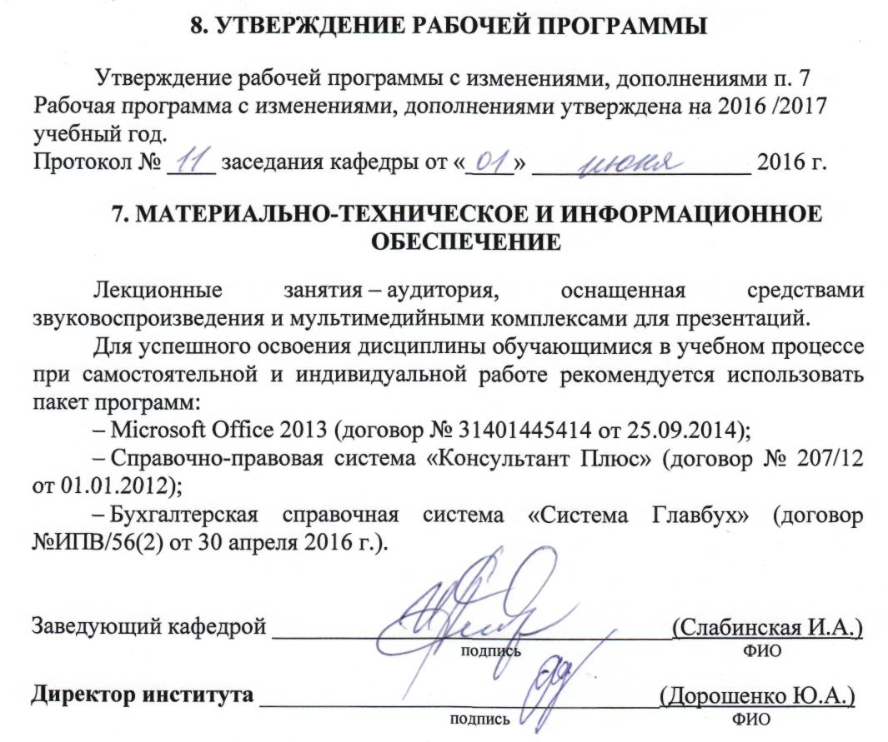

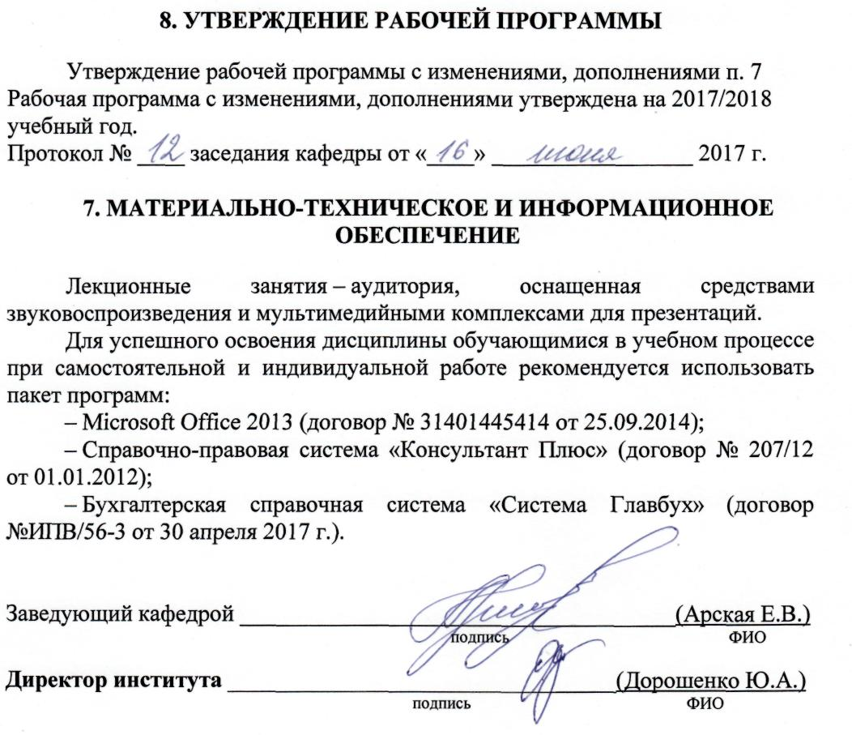

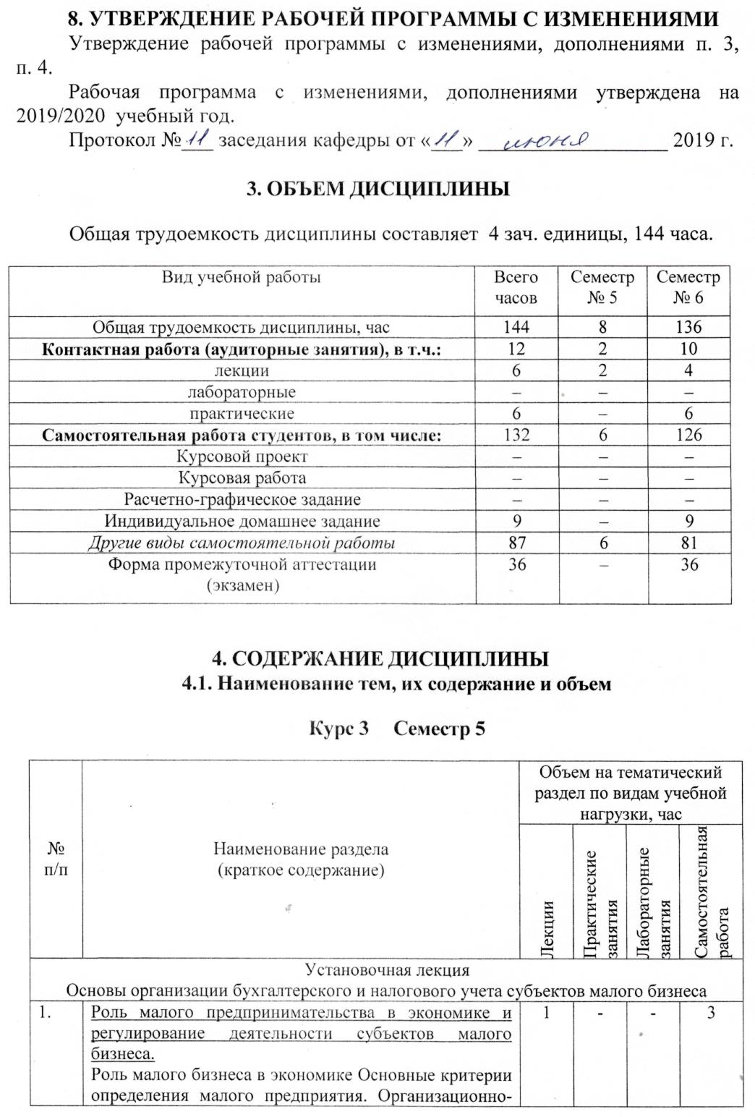
 | правовые формы малых предприятий. Регистрация и лицензирование деятельности малых предприятий. Программа содействия развития малого бизнеса в России. Основные аспекты деятельности малых предприятий.
2. | Принципы организации бухгалтерского учета на малом предприятии.  Нормативно-правовое регулирование финансового учета. Учетная политика. Формы ведения учета, рабочий план счетов субъектов малого бизнеса. | 1 | - | - | 3
ИТОГО: |  | 2 | - | - | 6

Курс 3 Семестр 6

№ п/п | Наименование раздела  (краткое содержание) | Объем на тематический раздел по видам учебной нагрузки, час
№ п/п | Наименование раздела  (краткое содержание) | Лекции | Практические  занятия | Лабораторные  занятия | Самостоятельная  работа
- Основы организации бухгалтерского и налогового учета субъектов малого бизнеса
1. | Роль малого предпринимательства в экономике и регулирование деятельности субъектов малого бизнеса.  Роль малого бизнеса в экономике Основные критерии определения малого предприятия. Организационно-правовые формы малых предприятий. Регистрация и лицензирование деятельности малых предприятий. Программа содействия развития малого бизнеса в России. Основные аспекты деятельности малых предприятий. | - | 0,5 | - | 3
2. | Принципы организации бухгалтерского учета на малом предприятии.  Нормативно-правовое регулирование финансового учета. Учетная политика. Формы ведения учета, рабочий план счетов субъектов малого бизнеса. | - | 0,5 | - | 3
3. | Налоговый учет на предприятии малого бизнеса.  Режимы налогообложения для субъектов малого бизнеса. Сравнительная характеристика условий применения режимов налогообложения. Порядок смены налогового режима и последствия. Совмещение налоговых режимов. | 0,5 | 0,5 | - | 6
4. | Отчетность предприятий малого бизнеса.  Процедуры предшествующие формированию отчетности. Требования к формированию и представлению финансовой отчетности. Состав отчетности малого предприятия. | 0,5 | 0,5 | - | 6
ИТОГО: |  | 1 | 2 | - | 18
- Ведение бухгалтерского учета субъектами малого бизнеса
5. | Особенности учета внеоборотных активов.  Признание основных средств и нематериальных активов в учете, движение внеоборотных активов, начисление амортизации в бухгалтерском и налоговом учете по основным средствам и нематериальным активам, изменение стоимости основных средств. | 0,5 | 1 | - | 11
6. | Особенности учета запасов на малом предприятии. Классификация и признание материальных запасов, заготовление материальных запасов, оценка материальных запасов, материальная ответственность и складской учет. | 0,5 | 0,5 | - | 11
7. | Особенности учета затрат малого предприятия.  Классификация затрат, расходы включаемы в себестоимость, учет выпуска продукции и незавершенного производства Порядок признания расходов при УСН. | 0,5 | 1 | - | 10
8. | Особенности учета денежных средств и валютных операций.  Учет наличных денежных средств и кассовых операций, учет безналичных денежных средств и расчетов. | 0,5 | 0,5 | - | 10
9. | Особенности учета расчетов и обязательств.  Расчеты с поставщиками и подрядчиками, расчеты с персоналом по прочим операциям, расчеты с подотчетными лицами, расчеты по оплате труда, расчеты по налогам и сборам. | 0,5 | 0,5 | - | 10
10. | Особенности учета продажи и расчетов с покупателями, финансовых результатов и их использование.  Учет продажи товаров и расчетов с покупателями. Учет прочих доходов и расходов. Учет финансового результата и использования прибыли. | 0,5 | 0,5 | - | 11
 | ИТОГО: | 3 | 4 | - | 63
 | ВСЕГО: | 4 | 6 | - | 81

4.2. Содержание практических (семинарских) занятий

№ п/п | Наименование  раздела дисциплины | Тема практического (семинарского) занятия | К-во часов | К-во часов СРС
семестр № 6
1 | Раздел I. Основы организации бухгалтерского и налогового учета субъектов малого бизнеса | Роль малого предпринимательства в экономике и регулирование деятельности субъектов малого бизнеса. | 0,5 | 3
1 |  | Принципы организации бухгалтерского учета на малом предприятии. | 0,5 | 3
1 |  | Налоговый учет на предприятии малого бизнеса. | 0,5 | 3
1 |  | Отчетность предприятий малого бизнеса. | 0,5 | 3
2 | Раздел II. Ведение | Особенности учета внеоборотных активов. | 1 | 6
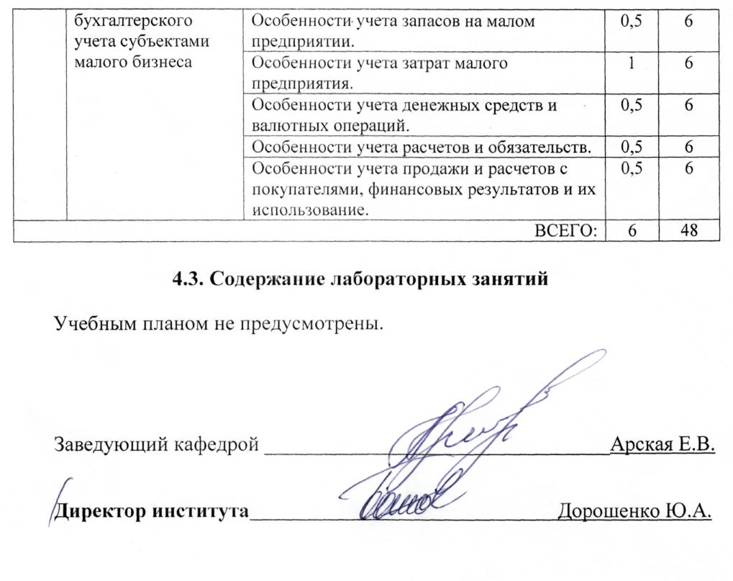

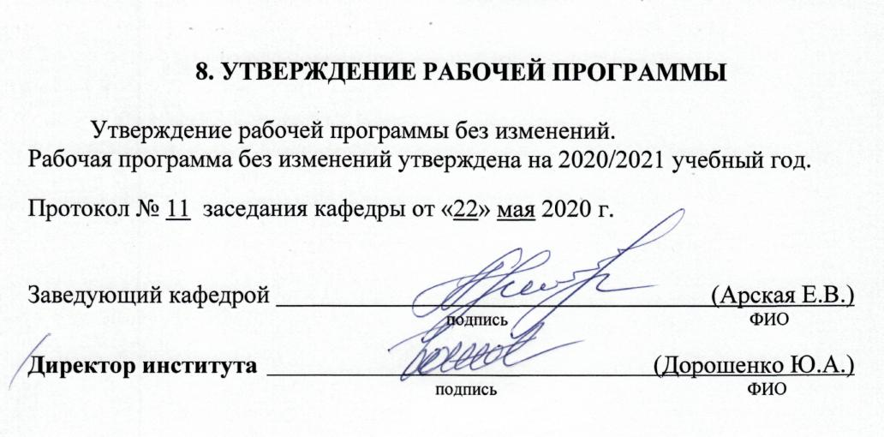

ПРИЛОЖЕНИЯ

Приложение № 1.

Занятия проводятся в форме лекций и практических занятий. Неотъемлемой составляющей изучения курса является самостоятельная работа студентов.
Формы контроля знаний студентов включают текущий контроль и промежуточную аттестацию. Текущий контроль проводится в форме собеседований, письменных и устных опросов, решения задач и выполнения индивидуального домашнего задания (ИДЗ). Формой промежуточной аттестации по дисциплине является экзамен.
В учебниках и учебных пособиях, представленных в списке рекомендуемой литературы содержатся возможные ответы на поставленные вопросы. Инструментами освоения учебного материала являются основные термины и понятия, составляющие категориальный аппарат дисциплины. Их осмысление, запоминание и практическое использование являются обязательным условием овладения курсом.
Для более глубокого изучения проблем курса при подготовке необходимо ознакомиться с публикациями в периодических экономических изданиях и статистическими материалами. Поиск и подбор таких изданий, статей, материалов и монографий осуществляется на основе библиографических указаний и предметных каталогов.
Параллельно с изучением конспекта лекций, учебников и учебных пособий надо изучать нормы права. Изучение рекомендованной нормативной и правоприменительной литературы лучше всего осуществлять в справочно-поисковых системах, таких как «Консультант Плюс», «Гарант», «Кодекс» и др. Данная рекомендация обусловлена тем, что только в электронной базе документы приводятся в актуальном состоянии, т.е. с учетом всех внесенных в них изменений и дополнений.
ИДЗ выполняется в соответствии с методическими указаниями к выполнению индивидуального домашнего задания по дисциплине.
Изучение каждой темы следует завершать выполнением практических заданий, ответами на тесты, решением задач, содержащихся в соответствующих разделах учебников и методических пособий по курсу «Учет на предприятиях малого бизнеса». Для обеспечения систематического контроля над процессом усвоения тем курса следует пользоваться перечнем контрольных вопросов для проверки знаний по дисциплине, содержащихся в планах и заданиях к практическим занятиям и методическим указаниях для студентов. Если при ответах на сформулированные в перечне вопросы возникнут затруднения, необходимо очередной раз вернуться к изучению соответствующей темы, либо обратиться за консультацией к преподавателю.
Для обеспечения систематического контроля над процессом усвоения тем курса следует пользоваться перечнем вопросов для повторения и отвечать на тесты, содержащиеся в учебниках. Если при ответах на сформулированные в перечне вопросы возникнут затруднения, необходимо очередной раз вернуться к изучению соответствующей темы, либо обратиться за консультацией к преподавателю.
Успешное освоение дисциплины возможно лишь при систематической работе, требующей глубокого осмысления и повторения пройденного материала, поэтому необходимо делать соответствующие записи по каждой теме.
Первый раздел «Основы организации бухгалтерского и налогового учета субъектов малого бизнеса», посвящен общим вопросам организации регулирования деятельности и бухгалтерского финансового учета субъектов малого бизнеса.
Изучение материала следует начинать с рассмотрения роли малого бизнеса в экономике и основных сфер функционирования малого бизнеса. Следует рассмотреть критерии отнесения предприятий к малому бизнесу в РФ и за рубежом, основные организационно-правовые формы, характерные для малого бизнеса. Важно обратить внимание на отличительные аспекты функционирования предприятий малого бизнеса.
На практических занятиях следует рассмотреть процедуры регистрации субъектов малого бизнеса, оценить целесообразность создания бизнеса с помощью бизнес-плана.
Следует рассмотреть вопросы нормативно-правового регулирования бухгалтерского учета субъектами малого бизнеса, изучить предоставляемые нормативно-правовыми актами возможности по организации учета на предприятии малого бизнеса. Более подробно следует остановиться на формах ведения бухгалтерского учета, доступных малым предприятиям. В процессе рассмотрения материала следует уделить особое внимание разработке организационно-технического и методико-технологического разделов учетной политики малого предприятия, особенностям рабочего плана счетов.
На практических занятиях целесообразно рассмотреть основные термины, рассмотреть порядок применения простой формы учета, решить задачи по разграничению хозяйственных средств на имущество и источники его образования, на составление рабочего плана счетов, формирование баланса, отражение основных хозяйственных операций и определение степени их влияния на бухгалтерский баланс.
Также в данном разделе следует изучить понятия налоговый режим и рассмотреть основные налоговые режимы. Представляется важным рассмотреть основные налоги, уплачиваемые предприятиями малого бизнеса. Следует раскрыть отличие общей системы налогообложения от специальных налоговых режимов. Важно рассмотреть возможность смены налоговых режимов и возникающие последствия. Более подробно следует остановиться на возможности совмещения налоговых режимов.
На практических занятиях следует рассмотреть порядок исчисления налоговой базы и величины налога по налогу на имущество, страховым взносам во внебюджетные фонды, налогу на прибыль, единого налога и единого налога на вмененный доход для отдельных видов деятельности. Усвоить порядок формирования и представления бухгалтерской финансовой отчетности малого предприятия заинтересованным пользователям, рассмотреть состав финансовой отчетности малого предприятия, изучить порядок формирования и оценки показателей финансовой отчетности.
На практических занятиях следует решить задачи на оценку показателей финансовой отчетности малого предприятия на основе сведений об остатках по счетам в главной книге, книге учета фактов хозяйственной деятельности.
Второй раздел «Ведение бухгалтерского учета субъектами малого бизнеса» посвящен рассмотрению вопросов организации синтетического и аналитического учета наличия и движения хозяйственных средств в условиях применения различных налоговых режимов, а также документообороту в учетном процессе коммерческой организации.
Изучение материала следует начать с определения долгосрочных инвестиций, их классификации и оценки. Представляется важным рассмотреть способы учета различных видов долгосрочных инвестиций: капитального строительства, приобретения основных средств, нематериальных активов, оборудования, а также доходных вложений в материальные ценности. Следует рассмотреть порядок признания объектов как основных средств или нематериальных активов, рассмотреть понятие инвентарный объект и порядок формирования первоначальной стоимости. Особое внимание следует уделить определению сроков полезного использования внеоборотных активов и способам начисления амортизации в бухгалтерском и налоговом учете. Необходимо изучить порядок переоценки. Важными вопросами темы является также рассмотрение организации учета способов восстановления основных средств и организации проведения инвентаризации внеоборотных активов и отражения ее результатов в учете. Следует рассмотреть порядок заполнения ведомости В-1 "Ведомость учета основных средств начисленных амортизационных отчислений (износа)". Особое внимание следует уделить особенностям признания расходов по внеоборотным активам в условиях перехода с общего режима налогообложения на упрощенную систему налогообложения и в условиях применения упрощенной системы.
На практических занятиях необходимо рассмотреть порядок формирования ведомости В-1 «Ведомость учета основных средств начисленных амортизационных отчислений (износа)», решить задачи на определение первоначальной стоимости поступающих извне и создаваемых организацией самостоятельно объектов внеоборотных активов, использование различных способов начисления амортизации, проведение переоценки, использование различных способов восстановления объектов основных средств, отражение выбытия объектов внеоборотных активов в следствии реализации и (или)невозможности дальнейшей эксплуатации.
Необходимо рассмотреть понятие и виды материально производственных запасов. Необходимо изучить порядок приемки МПЗ по количеству и качеству, организацию партионного и количественно-суммового учета на складах, систему документации по учету движения товарно-материальных ценностей. Особое внимание следует уделить формированию фактической цены заготовления. Также необходимо рассмотреть варианты организации синтетического учета заготовления материалов, требующие раскрытия в учетной политике малого предприятия. Важным вопросом темы является рассмотрение способов оценки материально-производственных запасов при их выбытии. Следует рассмотреть взаимоотношения материально-ответственных лиц и сотрудников бухгалтерии. Изложить порядок организации синтетического учета товарно-материальных ценностей, рассмотреть порядок заполнения ведомости В-2 "Ведомость учета производственных запасов и готовой продукции, а также НДС, уплаченного по ценностям". Необходимо также обратить внимание на момент отражения записей по движению материальных ценностей в книге учета доходов и расходов при УСН.
На практических занятиях необходимо обсудить со студентами какой из способов организации учета и оценки заготавливаемых материально-производственных запасов более предпочтителен в конкретных условиях хозяйствования. Следует также решить задачи связанные с моментом перехода права собственности на МПЗ, организацией учета суммовых разниц при импортных операциях, формированием фактической стоимости МПЗ, организации учета неотфактурованных поставок, отражению в учете оприходования ценностей с использованием различных способов (с использованием счетов 15 и 16, а также без них). Следует решить ряд задач связанных с определением стоимости выбывших товаров, оформлением результатов инвентаризации, сформировать ведомость В-2.
Важно рассмотреть классификацию затрат на производство. Изучить систему счетов для учета производственных затрат, организацию аналитического учета затрат по статьям затрат и по экономическим элементам. Затем, следует рассмотреть методы учета затрат, состав расходов и порядок их включения в себестоимость. Следует разобраться с организацией бухгалтерского учета незавершенного производства, его оценку и использование для определения стоимости готовой продукции, систему обобщения производственных затрат, разграничение затрат по временным периодам. Особое внимание следует обратить на систему аналитического учета формирования себестоимости продукции, особенности формирования полной и сокращенной себестоимости, а также отражение затрат на синтетических счетах, расчет отклонения фактических затрат на производство продукции от учетной ее стоимости. Необходимо рассмотреть порядок заполнения ведомости В-3 «Ведомость учета затрат на производство». Следует также уделить особое внимание вопросам признания отдельных расходов в условиях применения упрощенной системы налогообложения.
На практических занятиях следует решить ряд задач на калькулирование себестоимости отдельных видов продукции и формированию ведомости В-3.
При рассмотрении учета наличных денежных средств необходимо изучить понятие главной и операционной кассы и основы организации их работы. Далее следует рассмотреть кассовую документацию, кассовый план, порядок установления лимита кассы, особенности учета денежной наличности при использовании контрольно – кассовых машин. Следует также рассмотреть формы организации безналичных расчетов, перечень мероприятий, необходимых для открытия содержания различных счетов в банках, документацию, необходимую для осуществления безналичных расчетов, организация аналитического и синтетического учета безналичных денежных средств. Особое внимание необходимо уделить порядку заполнения ведомости В-4 «Ведомость учета денежных средств».
На практических занятиях необходимо решить задачи по организации расчетов главной и операционной касс, сдаче выручки в банк через инкассаторов, проверку кассовой дисциплины на предмет соблюдения лимита кассы в пределах одной недели, использованию различных форм организации безналичных расчетов с поставщиками и покупателями, сформировать ведомость В-4.
Важным вопросом изучения материала раздела является уяснение особенностей организации расчетов с юридическими и физическими лицами. В процессе изучения темы следует уделить особое внимание формам и видам расчетов, изучить систему первичной и учетной документации для аналитического учета расчетов, а также порядок отражения состояния расчетов на синтетических счетах. Существенным вопросом является порядок начисления заработной платы, состав фонда оплаты труда: основная и дополнительная заработная плата, исчисление среднего заработка. При рассмотрении порядка составления расчетных ведомостей необходимо рассмотреть все виды удержаний из заработной платы. Особое внимание следует уделить вопросу изучения расчетов с социальными фондами в условиях применения общего режима налогообложения, УСН и ЕНВД. Далее следует рассмотреть особенности методики организации бухгалтерского учета с персоналом организации по операциям и подотчетными лицами, изучить особенности исчисления и отражения в учете начисления и уплаты основных налогов: налога на прибыль, налога на имущество, НДС, НДФЛ, взносов на социальное страхование и других, а также организацию аналитического и синтетического учета расчетов с бюджетом по налогам и сборам, формирование налогооблагаемой базы в условиях применения УСНО и ЕНВД предприятиями малого бизнеса.
На практических занятиях следует рассмотреть порядок заполнения ведомостей: В-5 «Ведомость учета расчетов и прочих операций», В-7 «Ведомость учета расчетов с поставщиками», В-8 «Ведомость учета оплаты труда». Необходимо также решить ряд задач по начислению заработной платы сотруднику и определению суммы к выдаче, начислению сумм за неотработанное время, отражению социальных расходов за счет предприятия и за счет фонда социального страхования, определить величину расходов по оплате пособия по больничному листу в условиях УСН и ЕНВД, на использование различных способов организации расчетов с поставщиками и подрядчиками (за наличный расчет, с использованием расчетного счета и специальных банковских счетов, заключения договоров мены, векселей), на формирование и использование резерва по сомнительным долгам, по расчетам с подотчетными лицами, расчетом с персоналом по прочим операциям, исчислению и отражению в учете основных налогов.
Рассмотреть методику формирования финансового результата от обычных видов деятельности, а также отражение его на счетах бухгалтерского учета. При рассмотрении темы важно обратить внимание на понятие выручки, дохода, себестоимости, расходов на управление и расходов на продажи. Особое внимание следует уделить порядку закрытия счетов при выявлении финансового результата. Следует также рассмотреть порядок отражения в учете и отчетности формирования и использования основных видов резервов. В процессе изложения темы необходимо рассмотреть порядок отнесения доходов и расходов в состав прочих, раскрыть последовательность формирования финансового результата от прочих операций.
Важным вопросом темы является организация аналитического и синтетического учета доходов и расходов будущих периодов, учета использования прибыли и списания убытков при общей системе налогообложения и при упрощенной системе. Необходимо рассмотреть порядок заполнения ведомостей: В-6 (оплата) «Ведомость учета реализации», В-6 (отгрузка) «Ведомость учета расчетов и прочих операций».
На практических занятиях следует решить задачи по определению величины издержек обращения текущего периода, выявлению финансового результата, отражению в учете расходов будущих периодов и резервов, использованию прибыли, формированию ведомости В-6.
Текущий контроль рекомендуется осуществлять в форме опросов по теме, проверки самостоятельно решенных студентами задач, тестирования. Кроме этого студенты выполняют индивидуальное домашнее задание и защищают его до сдачи экзамена.
Промежуточная аттестация по дисциплине осуществляется в форме экзамена по билетам. Перед аттестацией необходимо провести консультации, в том числе, в зависимости от подготовки студентов, и индивидуальные.

